وزارة التعليم العالي والبحث والعلمي
الجامعة المستنصرية
كلية التربية البدنية وعلوم الرياضة

(فعالية رمي القرص)

فعالية رمي القرص :
رمي القرص : من الالعاب القديمة والتي كانت تدخل ضمن الالعاب الخماسية ( البنتاثلون ) لليونانيين وقد تطورت هذه اللعبة نسبيا بواسطة الرومان والاداة التي كانت تستعمل أنذاك أوسع وأثقل من الاداة القانونية الحاضرة وكان قطر الدائرة 28 سم ووزنها حوالي 7 كغم ورمي القرص من الالعاب المحببة الى نفوس الرياضيين والجمهور.
وهناك ثلاث قوى تأثر على القرص أثناء الرمي وهي:-
1- قوة دفع الرياضي للقرص في الهواء.
2- قوة الجاذبية التي تحاول سحب القرص نحو الأرض.
3- القوة الناتجة من مقاومة الهواء.
وللحصول على أطول مسافة أفقية ممكنة تعتمد على اساسين هما:
1- سرعة الانطلاق
2- زاوية الانطلاق
1- فسرعة الانطلاق تتناسب طردياً مع قوة دفع الرياضي لمركز ثقل القرص.
2- للحصول على سرعة انطلاق قصوي يجب ان تكون الارض تحت قدمي الرامي متماسكة وقوية كي يكون رد فعل الجسم لدفع الارض اكبر .
3- يجب ان ينطلق القرص من يد الرامي قبل ان تترك قدمه الارض .
4- ان غرس القدم الامامية امام مركز ثقل قبل لحظة الانطلاق يؤدي الى زيادة سرعة الاكتاف مما يؤدي الى زيادة سرعة الانطلاق.
5- ان زيادة كتلة وطول اطرافه تساعد في الحصول على سرعة انطلاق عالية .
6- ان سرعة الانطلاق تتأثر بالقدرة وليس بالقوة فقط .
7- ان السرعة الانتقالية للقرص تتناسب تناسبا طرديا مع سرعة الرامي القرص الدائرية ومع طول نصف قطر الدوران .
زاوية الانطلاق:
ان زاوية الانطلاق المثالية هي 45 .
قواعد اللعبة:
يرمي القرص من دائرة قطرها 2,50م يحيط بها طوق من الحديد يرتفع عن سطح الأرض بمقدار 2سم كما في الشكل رقم ( 1 ).

قطاع الرمي
45

2,50م

شكل رقم ( 1 )
يوضح قفص رمي القرص

القرص:
يصنع جسم القرص من الخشب أو اي مادة اخرى مناسبة مع صفائح معدن مثبتة بمستوى سطحي الجسم الخشبي ولها مركز الدائرة بالضبط المشكلة بدائرة معدني بطريقة يمكن بها ضبط الوزن والشكل رقم ( 5 ) يوضح انواع القرص.
الوزن (2) كغم رجال (1) كغم نساء

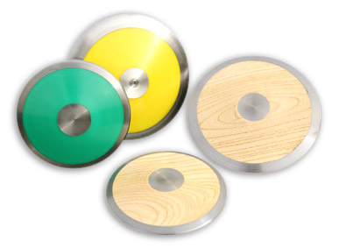
شكل رقم (2 )
قواعد عامة:-
1- ترتيب المتسابقين لأخذ محاولاتهم يكون بحسب القرعة.
2- اذا كان عدد المتسابقين أكثر من ثمانية فان لكل متسابق الحق في ثلاث محاولات ثم تعطي ثلاث محاولات أخرى لثمانية الحاصلين أحسن النتائج ولذلك اللاعب الذي له عقدة على المركز الثامن فتعطى ثلاث محاولات اضافية واذا كان عدد المتسابقين ثمانية او اقل فلكل منهم ستة محاولات .
3- ليس للمتسابق ان يغادر الدائرة حتى تمس الأداة الأرض وعندئذ عليه ان يتركها من الوقوف من نصفها الخلفي الذي يرسم خط يمر بمركز الدائرة ويمتد خارجها بمقدار لا يقل عن 75سم من كل جانب .
4- تقاس الرمية من اقرب علامة حدثت من القرص الى الحافة الداخلية لمحيط الدائرة .
5- في جميع مسابقات الرمي من دائرة فللمتسابق الحق في لمس الحافة الداخلية للطوق الحديدي او لوحة الايقاف. وتعتبر الرمية خطأ اذا بعد ان دخل المتسابق الدائرة وشرع في الرمي . ان لمس بأي جزء من جسمه اعلى لوحة الايقاف او الدائرة او الأرض خارجها او اذا افلت منه القرص او الثقل او المطرقة عند عمل اي محاولة على شرط انه أثناء المحاولة .
لمراحل الفنية لرمي القرص :-
أولاً - حمل القرص.
ثانياً- وقفة الاستعداد.
ثالثاً - المرجحة التمهيدية.
رابعاً- الاستعداد للدوران والانتقال لمرحلة الرمي.
خامساً - الدوران.
سادساً - الانتقال للرامي.
سابعاً - مرحلة الرمي.
ثامناً - مرحلة التبديل.
اولاً- حمل القرص ( مسك القرص ):-
يمسك اللاعب القرص باليد اليمنى بحيث تنتشر اصابع اليد على سطح القرص وتكون في حالة استرخاء حيث تلمس الاطراف الاخيرة لها حافة القرص ويشد القرص بالسلاميات من الاصابع حيث ان قوة الجاذبية هي التي تجذب القرص الى هذه السلاميات وعند الدوران تمنعه من السقوط كما ينبغي ان ينثني رسغ اليد للأمام كما يساعد الرامي على متابعة القرص مع الملاحظة بعد ثني الرسغ اكثر من الازم لأن الانثناء الكبير يؤدي الى شد الرامي القرص ويتذبذب اثناء الرمي في الهواء ويكون في حركة غير مستقرة كما في الشكل رقم (3 ).

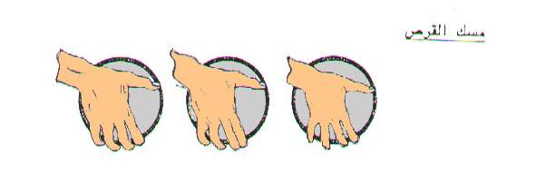
شكل رقم ( 3 )

ثانياً- وقفة الاستعداد :-
وهي المرحلة التي يقوم بها الرامي تهيئة نفسه حيث يقف الرامي في مؤخرة الدائرة وظهره مواجهاً لقطاع الرمي واضعاً الخط المستقيم بين قدميه شريطة ان تكون المسافة بينهما بقدر عرض الصدر أو اي مسافة يجد الرامي فيها راحته ويكون وزن الجسم موزعاً على كلا القدمين بالتساوي وينظر الرامي الى نقطة ثابتة امامه بعدها يبدأ بعده مرجحات تمهيدية .
ثالثاً- المرجحة التمهيدية :
يقوم اللاعب بالمرجحة التمهيدية وذلك بتطويح الذراع الحاملة للقرص كما يجب ان تكون المرجحة في حركات مستقيمة واسعة كي تساعد على شدة وقوة الدوران ولزيادة شدة المرجحة نجد بعض اللاعبين ينقلون مركز ثقلهم على الرجلين بالتبادل وتكون عدد المرجحة من 2-3 مرجحات فالذراع تستطيع ان تتابع مرجحتها الى الخلف اكثر مما يكون رمي النهاية يبقى القرص في الخلف وتكون الذراع الحاملة للقرص والكتفين في خط واحد وفي وضع موازي للأرض .
رابعاً- الاستعداد للدوران والانتقال لمرحلة الرمي :
ان اخر مرجحة يقرر فيها الرامي انها ستكون هي البداية للدوران يقوم الرامي بثني ركبتيه وعلى الفور تبدأ الركبة اليسرى بالدوران باتجاه قطاع الرمي تتحول قدمها بحيث تصبح مقدمة قدم ساقه اليسار باتجاه قطاع الرمي ان هذه الحركة يجب ان تتم على مشط القدم ويتحول ثقل الجسم قليلاً فوق ساقة اليسار ان استدارة الرجل اليسرى تبدأ قبل انتهاء مركز الذراع الحاملة للقرص الى الخلف .
خامساً- الدوران:
ان لكل حركة دائرية محور ولجسم محور يدور حوله وينبغي ان يكون هذا المحور عمودي. وهذا المحور يجب ان يميل قليلاً نحو جهة الرمي وذلك لسهولة حركة الدوران فعند بدأ الدوران يميل الجسم كله نحو أتجاه الرمي وبعد ذلك ترفع الرجل اليمنى فعندما تترك الارض تبدأ حركة الدوران ويكون الدوران على مسافة اليسار وساقة اليمين في الهواء اما نقطة مركز الثقل فتميل نحو جهة الرمي قليلاً لأن الرامي يجب ان يتحرك في هذا الاتجاه وتكون اليد الحاملة للقرص والذراع الاخرى والساق المرفوعة بعيدة الى اقصى مدى من محور الدوران ويجب ان ينتبه الرامي للمحافظة على حالة التوازن اي ملاحظة حركة قدم اليمين بعد حركة دوران ساقه اليسار مع المحافظة على عدم انحناء الكتف الايسر عند الدوران ان هدف الرامي هو جعل القرص ثابتاً في منتصف الدائرة. هن تدفع القدم اليسرى هي الاخرى الأرض بقوة تزيد من سرعة الدوران ويصبح بعد ذلك ظهر اللاعب مواجهاً لقطاع الرمي والذراع اليمنى لا تزال محدودة الى اقصى حد خلف الرامي ويكون ثقل الجسم على رجل اليمين عند ذلك تستقر قدم اليسار في مقدمة الدائرة ومتجهة الى الامام ليأخذ الجسم وضع التحفز والتهيؤ للرمي وهنا تكون ذراع اليسار مثنية قليلاً امام الصدر الرامي .
سادساً- الانتقال الى الرمي:
من هذا الوضع تكون ساق اليمين تقريباً في مركز الدائرة وتكون درجة استناد الجسم كبير ويكون اكبر جزء من ثقل الجسم يرتكز على الساق اليمنى وتكون الساق اليسرى مستقرة على حافة الدائرة من الامام في هذه الحالة تقوم بسند الجسم فقط ولا تسمح بنقل ثقل الجسم نحو اتجاه الرمي وفي اثناء هذه الحركة يكون مركز الثقل فوق ساق اليمين مع ميل قليل للخارج تجاه مؤخرة الدائرة وتبدأ الرجلين من هذا الوضع بالدوران نحو جهة الرمي وتمتد بجانب حركتهما الدائرية وتبدأ الرجلين ويكون اتجاههما الى الامام والاعلى .
وتساعد اليد اليسرى بارتفاعها الى الاعلى على شد عضلات الجذع وبحركة اليد اليسرى هذه يرتفع الكتف الايسر الى الاعلى ويصل الحوض بجهته ليواجه مقطع الرمي . تمتدان القدمان وترتفعان الى الاعلى وعند تمتدان القدمان وترتفعان الى الاعلى وعند امتداد القدمان الى الاعلى تنطلق اليد اليمنى بالقرص الى الامام ويكون الجانب الايمن للحوض على استعداد للتحرك اماماً ليقود الحركة وهي الانطلاق الى حالة الاسترخاء تساعد على انسيابية واستمرار حركة الدوران .
سابعاً- مرحلة الرمي :
يقوم اللاعب بإدارة الركبة اليمنى للأمام ويتم ذلك الدوران على مشطها ويدفع الحوض بسرعة للأمام وتمتد الركبتين معاً الى الأعلى بتطويح الذراع الحاملة للقرص بسرعة للأمام عندما يصل الذراع الحاملة للقرص بسرعة للأمام عندما يصل الذراع الحاملة للقرص مستوى الكتف اليمنى يترك القرص يد اللاعب نتيجة قوة الرمي والقوة الطاردة المركزية ويعمل اللاعب على دوران القرص بسحب حافة القرص بالأصابع أما الذراع اليسرى والساق الايسر تعمل معاً على ايقاف اندماج الجسم الى الجانب ولكي يحصل على ابعد مسافة ممكنه
لابد أن تتفق زاوية طيران القرص وخط عمل القوى المنطلقة من اليد مع خط محور الرمي .
ثامناً- مرحلة التبديل :
بعد التخلص من القرص يجد اللاعب نفسه مضطراً لأداء بعض الحركات لغرض الاحتفاظ باتزانه داخل دائرة الرمي نتيجة لأداء بعض الحركات لغرض الاحتفاظ باتزانه داخل دائرة الرمي نتيجة قوة واندفاع وسرعة الدوران فبقوم بتبديل وضع القدمين حيث تتقدم الرجل اليمنى الى الامام ويقع عليها كتلة الجسم ويقوم بسحب جسمه للخلف كما تسحب الذراع اليسرى للخلف باتجاه معاكس لاتجاه الرمي في وضع انثناء من المرفق ملتصقة بالجسم وذلك لتغيير اتجاه اندفاع الجسم للأمام لعدم السقوط أو الخروج خارج دائرة الرمي كما في الشكل رقم ( 4 ).

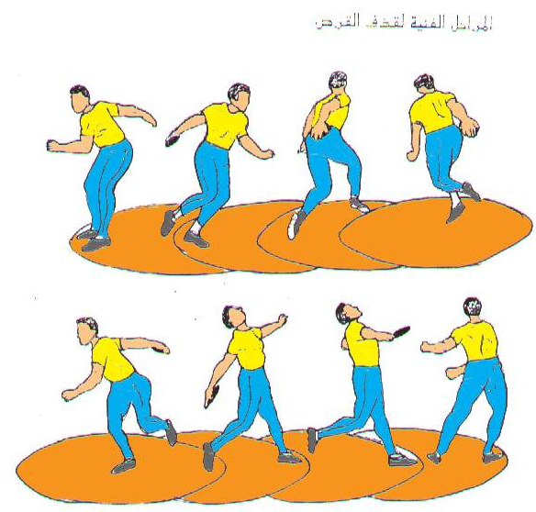
شكل رقم ( 4 ) يوضح المراحل الفنية لرمي القرص

التمارين التعليمية :
1- تمارين الاحساس :
أ- من الوقوف مع مرجحة الذراع الحاملة للقرص اماماً عالياً مع رمية للأعلى .
ب- مرجحة الذراع في حركة بندولية للأمام والخلف .
ج- مرجحة القرص مع ميل الجذع للأمام ودحرجة القرص اماماً بحيث يكون اصبع السبابة هو اخر إصبع يترك القرص . كما في الشكل رقم ( 5 ).
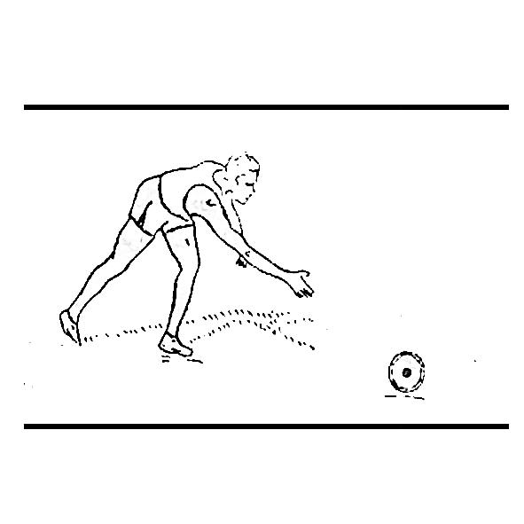
شكل رقم ( 5 )
د- من الوقوف فتحاً مرجحة القرص ورميه للأمام .
2-تمارين تحضيرية :
أ- الرمي بالكرات الطبية بالمواجهة الأمامية ومن وضع الذراع جانباً .
ب- تعليم الدوران بالتدرج مع حمل القرص وبدون رامي .
ج- ارجحة القرص في مستوى افقي وعند لحظة وصوله أمام الجسم يدفع للأمام .
3- التمارين الاساسية:
أ- الرمي من نصف دورة .
ب- الرمي من ثلاث ارباع الدورة .
ج- الرمي من دورة كاملة .
د- بعد اتقان الأداء والتوقيت السليم للدوران يؤدي الرمي داخل دائرة الرمي.
4- تمارين مساعدة :
أ- استخدام أوزان اكثر او اقل وزناً .
ب- استخدام قضيب حديدي كأداة مساعدة اثناء الرمي كما في الشكل رقم ( 6 ).
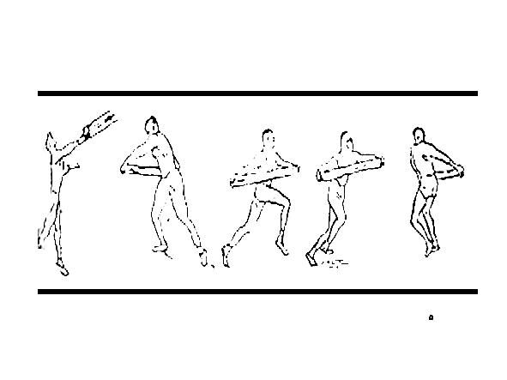
شكل رقم ( 6 )
تطوير القدرات البدنية من خلال استخدام تمارين بالحديد وتمارين قفز كما في الشكل(7 ) .
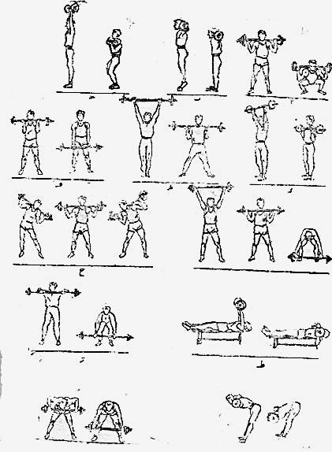

شكل رقم ( 7 )

